TWZLT-2转速、电压、电流负反馈直流调速系统的安装和调试实训系统
一、概述
该设备能满足学校对技师和高级维修电工的培训及技能考核之所需，也可作为普通高校"电力电子技术"、"电力拖动自动控制系统"、"直流调速"等课程的实训设备。可以完成转速负反馈直流调速系统的安装和调试、电压负反馈直流调速系统的安装和调试、电流负反馈直流调速系统的安装和调试、三相半波整流电路实训、三相全控桥式整流电路实训等，通过设置故障的方式，也可以完成自动化方面的实训考核。
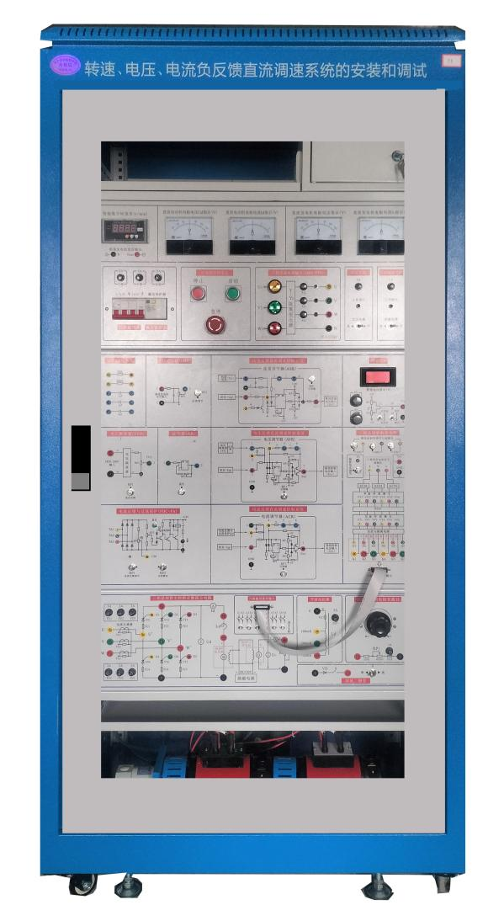
二、技术性能
1. 输入电源: 三相四线(或三相五线 380V±10％ 50HZ)
2. 工作环境: 温度-10℃－+40℃ 相对湿度＜85％（25℃） 海拨＜4000m
3. 装置容量：＜1.0KVA
三、配置介绍
采用工业控制柜结构（设有玻璃门、直观清晰），设备带有三相漏电保护器，熔断器，电源开关，电源指示灯等功能。
- 提供3相整流变压器一只，带开关及短路保护及输出指示，提供三相同步变压器1只（380//3×15V），提供直流励磁电源1组（DC110V,1A）。
- 指针式150V直流电压表2只，2A指针式直流电流表2只，提供 0～900Ω×2 /0.41A（串联）或0～450Ω/0.82A（并联）瓷盘可调电阻负载1只，120欧姆/200W功率电阻一只，提供0-100mH-200mH-700mH平波电抗器1只。
3.提供固定电机组钢板底座、测速系统支架，数显转速表。提供直流他（并）励电动机1台（Un=DC110V，120W， n=1500RPM，绝缘等级E ）1台，提供他励直流发电机1台（DC110V，1500RPM，绝缘等级E）。
4.提供三相晶闸管触发电路，三相晶闸管整流主电路，每只晶闸管均设有阻容及熔丝保护装置，续流二极管一只。每只晶闸管均设有阻容及熔丝保护装置，保险座引出到面板，便于更换。
5.提供给定电路G（带数显）单元。
6.提供转速变换电路单元，提供转速负反馈调节器模块单元。
7.提供电压隔离器电路单元，提供电压负反馈调节器模块单元。
8.提供三相电流互感器采样单元，提供电流负反馈调节器模块单元。
9.设有220V示波器电源接口。
10. 带有故障设置单元，不少于8个故障点。
11.设备采用立式可移动结构，带有刹车及支撑脚功能，留有示波器放置位置，设备底部放置电机组，变压器等。
四、可完成实训项目：
1.转速负反馈直流调速系统的安装和调试试验系统
2.电压负反馈直流调速系统的安装和调试试验系统
3.电流负反馈直流调速系统的安装和调试试验系统
4.三相半波整流电路实训
5.三相全控桥式整流电路实训等
五、故障设置功能
1.模拟三相同步信号缺相故障。
2.模拟晶闸管触发电路无偏移电压
3.模拟晶闸管触发电路“移相控制电压Uct开路故障”。
4.模拟给定电路单元（G）的给定输出断路。
5.模拟转速变换单元（FBS）的转速反馈输出断路，“Vfn”点无电压输出。
6.模拟“反号器（R）输出断路故障。
7.模拟“电压隔离器（TVD）”输出断路故障。
8.模拟“电流反馈与过流保护单元（FBC+FA）中”电流反馈端断路。

